«Арабская ночь, волшебный восток
Здесь чары и месть, отвага и честь, дворцы и песок.
О дивный восток, о сказочный край...»

Столица Марокко - Рабат. Экономическая столица – Касабланка (самый большой город).
Географическое положение - Марокко находится на западе Северной Африки. От Европы страну отделяет лишь узкий Гибралтарский пролив (шириной всего в 15 км).
На средиземноморском побережье Марокко находятся два испанских владения - Сеута и Мелилья.

Марокко — сказочная страна

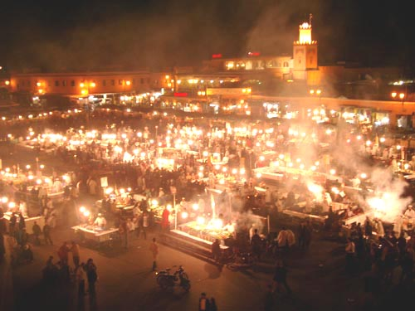

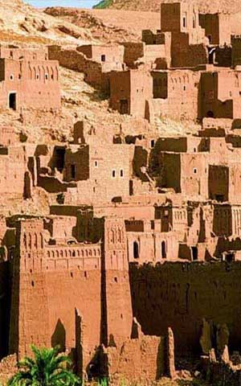

Авторы:
Кучерова Т.С, Бородкина Т.А, Ковалева Н.С, Шевяков В.М.

Королевство Марокко
Официальный язык — арабский. Разговорный марокканский диалект лексически и грамматически сильно отстоит как от арабского литературного языка, так и от прочих диалектов арабского (практически непонятен в арабских странах Месопотамии).
Широко распространены: французский, берберский и испанский (на севере страны).
Примерно 12 млн (40 % всего населения), в особенности в сельских районах, говорит на берберском языке, который существует в Марокко в виде 3 диалектов. Французский, который не является государственным, но фактически рассматривается как второй язык Марокко, широко используется в бизнесе и экономике. Также он широко используется в образовательной и государственной сферах. Около 20 000 марокканцев говорят по-испански.
Часть специалистов, которая когда-то училась в России, владеет русским.
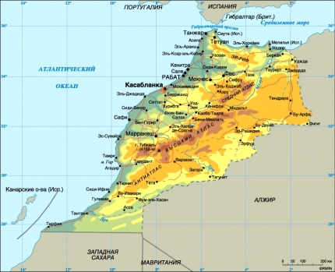

В первом тысячелетии до нашей эры марроканские земли принадлежали Карфагену. Со II века до н. э., после завоевания Карфагена римлянами, началось римское владычество в Северной Африке.
В 429 году территорию современного Марокко (римскую провинцию Мавритания Тингитана) захватили вандалы, а ещё через сто лет — византийцы.

